Диспансеризация и профилактические осмотры
Часть из нас скептически относятся к таким понятиям, как диспансеризация и профилактический осмотр, оправдывая это отсутствием жалоб на свое здоровье.
Давайте разбираться вместе, зачем нужны диспансеризация и профилактический осмотр, если у вас ничего не болит

Профилактический медицинский осмотр и диспансеризация позволяют:
- выявить на ранних стадиях, а значит СВОЕВРЕМЕННО, заболевания, которые могут повлечь за собой инвалидность и даже смерть человека.
- выявить факторы риска развития заболеваний, которые могут повлечь за собой инвалидность и даже смерть человека.
- определить группу состояния здоровья и выработать индивидуальные рекомендации и лечебно-профилактические мероприятия;
- получить индивидуальное профилактическое консультирование по выявленным заболеваниям или факторам риска их развития;
- в случае выявления заболевания или высокого суммарного сердечно-сосудистого риска определить группу диспансерного наблюдения.
Часть из нас скептически относятся к таким понятиям, как диспансеризация и профилактический осмотр, оправдывая это отсутствием жалоб на свое здоровье.
Давайте разбираться вместе, зачем нужны диспансеризация и профилактический осмотр, если у вас ничего не болит

Профилактический медицинский осмотр и диспансеризация позволяют:
  - выявить на ранних стадиях, а значит СВОЕВРЕМЕННО, заболевания, которые могут повлечь за собой инвалидность и даже смерть человека.
  - выявить факторы риска развития заболеваний, которые могут повлечь за собой инвалидность и даже смерть человека.
  - определить группу состояния здоровья и выработать индивидуальные рекомендации и лечебно-профилактические мероприятия;
  - получить индивидуальное профилактическое консультирование по выявленным заболеваниям или факторам риска их развития;
  - в случае выявления заболевания или высокого суммарного сердечно-сосудистого риска определить группу диспансерного наблюдения.

Кто и когда может пройти профилактический медицинский осмотр и диспансеризацию
Если Вам от 18 лет до 100 (и более), то ежегодно имеете право на прохождение профилактического осмотра.
Если Вам от 18 лет до 39 лет (включительно), то 1 раз в 3 года можете пройти диспансеризацию.
Если вам больше 40 лет, то диспансеризация доступна Вам ежегодно!
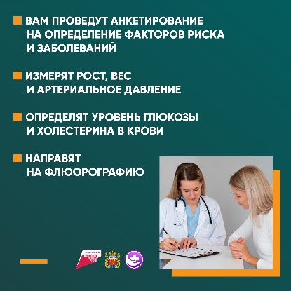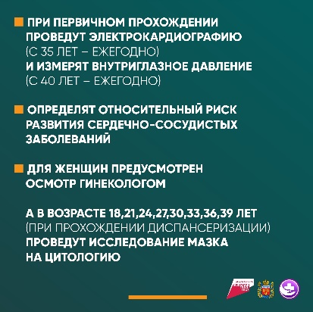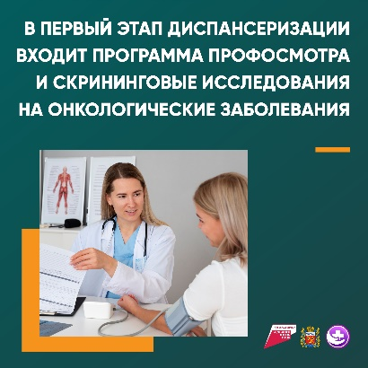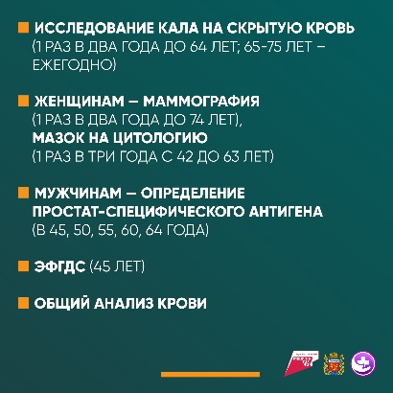

Какие исследования входят в диспансеризацию и профилактический осмотр

Ваш возраст от 18 до 39 лет
Пройдите ежегодный профилактический осмотр. Это позволит выявить ранние признаки хронических заболеваний.
  - вам проведут анкетирование на определение факторов риска развития заболеваний;
  - измерят рост, вес и артериальное давление;
  - определят уровень глюкозы и холестерина в крови;
  - направят на флюорографию;
  - при первичном прохождении проведут электрокардиографию (с 35 лет – ежегодно) и измерят внутриглазное давление (с 40 лет – ежегодно);
  - определят относительный риск развития сердечно-сосудистых заболеваний.
  - для женщин предусмотрен осмотр гинекологом. А в возрасте 18,21,24,27,30,33,36,39 лет (при прохождении диспансеризации) проведут исследование мазка на цитологию.
По результатам профосмотра и диспансеризации вам расскажут о выявленных факторах риска и их коррекции, определят группу здоровья и могут направить на дополнительное обследование.

Вам 40 лет и старше
Придите на ежегодную диспансеризацию. Это возможность предупредить тяжелые заболевания или их осложнения, в том числе рак, сахарный диабет, инфаркт миокарда, инсульт.
Первый этап диспансеризации включает в себя всю программу профилактического осмотра и скрининговые исследования на онкологические заболевания.
  - исследование кала на скрытую кровь (1 раз в два года до 64 лет; 65-75 лет – ежегодно);
  - женщинам — маммография (1 раз в два года до 74 лет), мазок на цитологию (1 раз в три года с 42 до 63 лет);
  - мужчинам — определение простат-специфического антигена (в 45, 50, 55, 60, 64 года);
  - ЭФГДС (45 лет);
  - и общий анализ крови,
По результатам первого этапа диспансеризации вам расскажут о выявленных факторах риска и их коррекции, определят группу здоровья и показания для направления на второй этап.
Второй этап диспансеризации проводится с целью дополнительного обследования, осмотра узкими специалистами и углубленного профилактического консультирования.
Важно!
Поликлиники изменили режим работы.
Профосмотр и диспансеризацию можно пройти по вечерам и субботам.

Освобождение от работы.
Для прохождения диспансеризации работающий человек имеет право один раз в три года получить освобождение от работы на один день. А работники предпенсионного возраста и работающие пенсионеры — раз в год на два дня.

Это нужно знать!
Для прохождения профосмотра и диспансеризации необходим полис ОМС и прикрепление к поликлинике.
Пройти профилактический медицинский осмотр и диспансеризацию вы можете в поликлинике по месту прикрепления.

Онкоскрининг
Люди старше 40 лет могут ежегодно проходить диспансеризацию с онкоскринингом — к обследованиям прибавляются дополнительные исследования, нацеленные на раннее выявление онкологических заболеваний: анализ кала на скрытую кровь, маммография, ПАП-тест (на рак шейки матки), ПСА (анализ на простат-специфический антиген). При необходимости врач может назначить дополнительные исследования – ректоромано- или колоноскопию , дуплексное сканирование брахицефальных артерий, ЭФГДС (исследование пищевода, желудка, 12-перстной кишки), компьютерную томографию легких, спирометрию. В случае выявления патологии и предрасполагающих факторов пациенты направляются на диспансерное наблюдение к врачу-специалисту.

